15 Mei 2019 Fietstocht Natuurpark Lelystad.
We zijn met 16 dames vertrokken richting het `Natuurpark`. De route ging over het fietspad langs de Dronterweg tot aan ingang Natuurpark (iets voorbij Lasseringweg). Even een stop voor een snoepje.
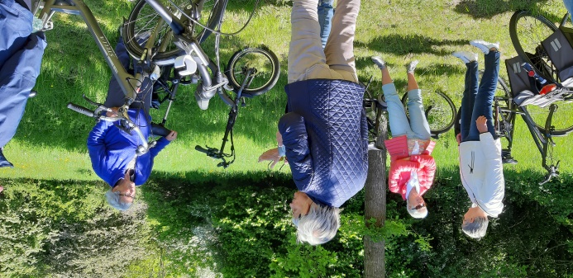
De fietstocht voort zetten richting restaurant Hajé in het park.
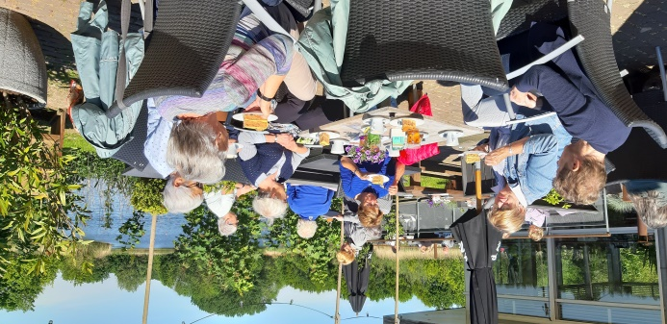
Heerlijk genieten in de zon.
Na de koffie en thee de terugreis naar Dronten. Fijn dat iedereen een fiets met ondersteuning heeft want er stond een harde wind. Van het Natuurpark over de Meerkoetenweg en over de brug van de van de Laservaart en voor de stoplichten links af fietspad op en langs de Laservaart naar de Zeebiesweg fietsen. Via Zeebiesweg, Prof. Zuurlaan, Knooplaan, Lisdoddeweg, Rietsemalaan, Ottolanderlaan en tot slot een stukje Rietweg. Tegen vier uur waren we op de West en hadden we 42 km gefietst. Iedereen ging zijn eigen route naar huis. Het was een gezellige middag.
Graag tot de volgende keer, Trieneke van der Es.

